ГКОУ РО Новочеркасская школа-интернат №1

Конспект открытого урока по истории России
в 8 классе

«Отечественная война 1812 года»

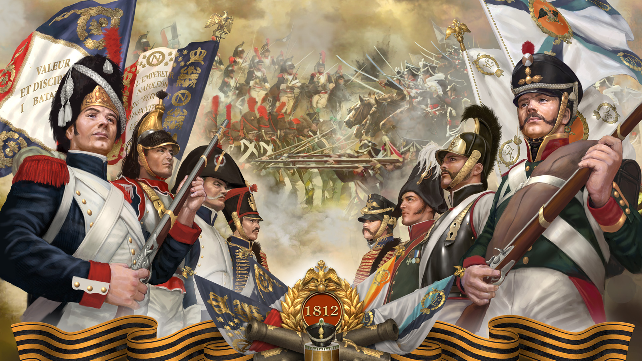

Разработала и провела:
учитель истории высшей категории
Подройкина Л.В.

Новочеркасск - 2018г.

Тема: Отечественная война 1812 года.

Класс: 8.

Цель: Сформировать представление об Отечественной войне 1812 года как одной из самых славных вех отечественной истории, в которой нашли отражение массовый героизм, патриотизм и готовность к самопожертвованию солдат и офицеров.

Задачи:
Образовательные:
- сформировать у учащихся понимание глубоко народного характера Отечественной войны 1812 года;

- сформировать у учащихся представления о причинах войны, о силах и планах сторон, ее основных этапах, главных источниках победы России в войне.

Коррекционно-развивающие:
- развивать умение делать выводы и обобщать материал;
- развивать навыки работы с документами, с картой, книгой, умения определять и объяснять понятия, сравнивать.
Воспитательные:
- воспитывать уважение к прошлому своего народа;
- способствовать воспитанию чувства гордости и любви к Родине на примерах подвигов российского народа, чувства высокого патриотизма.

Основные понятия:
- Отечественная война;
- генеральное сражение;
- континентальной блокаде;
- фураж;
- ополчение;
- партизаны.

План урока:

1. Причины войны 1812 года и цели воюющих сторон.
2. Начало и ход войны. Силы сторон.
3. Смоленское сражение.
4. Назначение М.И. Кутузова главнокомандующим.

Эпиграф урока:
«Умереть – так только за Отчизну,
Жить - так только Родиной дыша.»

Мусса Джалиль

Оборудование: Экран, проектор, презентация «Отечественная война 1812 года», школьный атлас по истории России. XIX века.; контурная карта « Отечественная война 1812 года»; карточки с индивидуальным заданием; учебник История России для 8 класса (Пузанов В.П., Бородина О.И., Сековец Л.С.); таблички: «Отечественная война 1812 года», «Франция», «Россия», «Причины войны», «Цели войны», «Характер войны».

Ход урока.
I.Организационный этап.
Учитель: Здравствуйте, ребята! Сегодня у нас необычный урок. К нам пришли гости. Поприветствуем их.
II. Мотивационный этап.
Учитель: Есть события, смысл которых так велик, что рассказ о них длится века. Каждое новое поколение хочет слышать о нем. И слыша, люди становятся сильнее духом, потому что узнают, от какого крепкого корня ведут свой род. О таком событии мы сегодня и будем говорить.
Начать урок я хочу с отрывка из одного известного стихотворения:

- Скажи-ка, дядя,
Ведь недаром Москва, спалённая пожаром
Французу отдана?
Ведь были ж схватки боевые,
Да говорят ещё какие,
Недаром помнит вся Россия
Про день Бородина.

Вопросы:
- Какому историческому событию посвящены эти строки?
- Кто написал его?
- Кто сможет озвучить тему нашего сегодняшнего урока? (Отечественная война 1812 года)
- Как вы думаете, а каковы цели нашего занятия?
- Давайте обратимся к эпиграфу нашего урока (дети читают)
- Эти слова Муссы Джалиля сегодня мы посвящаем доблести, мужеству, горячей любви к Родине русского народа в войне 1812 года. Это один из подвигов русского народа, когда на защиту своей Родины встал весь Российский народ перед лицом не только Франции, но и всей Европы. Поэтому войну 1812 года называют народной, Отечественной. Мы перелистаем героические страницы тех великих событий и погрузимся в эпоху того времени.

Учитель: Ребята, мы с вами сформулировали тему урока, давайте теперь разберемся что мы должны будем сегодня сделать на уроке.

План урока:

1. Причины войны 1812 года и цели воюющих сторон.
2. Начало и ход войны. Силы сторон.
3. Смоленское сражение.
4. Назначение М.И. Кутузова главнокомандующим.
(Запись в тетрадях темы и плана урока).
III. Актуализация знаний.
Проверка выполнения домашнего задания:
Учитель: Ребята, давайте вспомним события, которые вы изучили на прошлых занятиях.
Учитель: Итак, в 1801 году на престол вступил….(Александр 1).
Правильно, молодцы, ребята. Александр 1 был сыном …(Павла 1) и любимым внуком (Екатерины 2)
Учитель: Молодцы, ребята.
Учитель: В 1805 году Россия вступила в очередную антифранцузскую коалицию. Ее союзниками были Великобритания, Австрия и …(Швеция).
Учитель: Когда произошло сражение под Аустерлицем, где армия Наполеона Бонапарта разгромила австро-русскую армию. (20 ноября 1805 года).
Учитель: В 1806 году была создана 4 антифранцузская коалиция. В ее состав вошли…(Англия, Россия, Пруссия и Швеция).
Учитель: В каком году и какой мир подписала Россия с Францией? (1807 год, Тильзитский мирный договор)
Учитель: Ребята, перечислите условия Тильзисткого мира 1807 года России с Францией. (Россия признавала все завоевания Наполеона, Россия присоединялась к «континентальной блокаде» Великобритании.
Учитель: Ребята, давайте вспомним, что такое «континентальная блокада»? (Прекращение торговых отношений с Англией).
Учитель: В результате длительных войн вне сферы французского влияния в Европе оставались лишь Англия со Швецией и — частично — Россия.

Наполеон стремился подорвать экономическую базу могущества своего главного соперника — Англии — и втянул европейские государства в Континентальную блокаду, которая должна была прекратить ввоз британских изделий, обеспечив преимущество французским товарам.

Учитель: А скажите, какая страна так и не покорилась Наполеону? (Англия)
Правильно! Наполеон стремился нанести решающий удар по Англии. Но этому мешала Россия, не выполнявшая условий континентальной блокады. Война стала неизбежной.

IV. Изучение нового материала.

Учитель: Как вы помните, Наполеону подчинялась практически вся Европа. Планы по завоеванию мира у него, конечно же были поистине огромными. "Я буду властелином мира, остаётся одна Россия, но я раздавлю её"
Проблемное задание: Благодаря чему отсталая крепостная Россия одержала победу над передовой Францией?
- Давайте сначала рассмотрим причины войны. Для этого я раздала карточки, которые лежат на партах, на которых написаны причины войны Франции и России, но они перемешаны. Ваша задача: в течении 1 минуты распределить их на причины войны в России и войны Франции.
- Каковы же основные причины Отечественной войны 1812 года? (заполнение схемы, приложение 1).

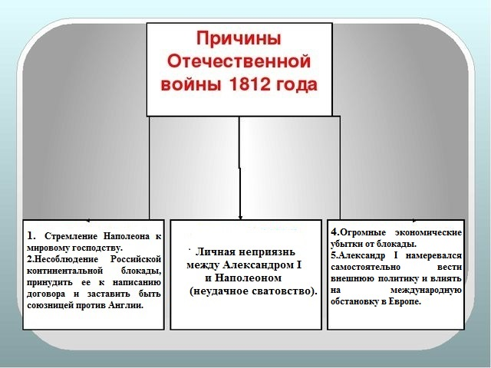

Учитель:

Итак, мы с вами выделили причины войны, а теперь давайте рассмотрим цели воюющих сторон.

Цель Наполеона:

Цель Наполеона – разгром русской армии; подчинение России, превращение ее во второсортную державу, отторжение у нее ряда территорий и оттеснение России от незамерзающих морей. Прибалтику Наполеон обещал Пруссии, юго- западную Украину – Австралии, Белоруссию, Литву и Украину – Польше Крым и Грузию – Турции.

Цель России:

Цель России – защитить свои территории свое отечество и не допустить завоевания страны.

Учитель: Итак, Франция поставила перед собой определённые цели и армия Наполеона начала наступление. Ребята, скажите, какая была численность армий, сила сторон – армии Наполеона и России (посмотрите в книге, стр. 208, 1-2 абзац).
1.Численност армии Франции – 640 тысяч человек
2.Численность армии России – 210 тысяч.
Учитель: Теперь, посмотрите на стр. 209 когда началась война (работа с книгой: начало войны – 24 июня 1812 года).
24 июня 1812 года – начало войны.

Учитель: А теперь, давайте сделаем вывод, определим характер войны:
- Для Наполеона эта война была? (захватническая, грабительская);
- Для России? (освободительная, отечественная).

Учитель: Наполеон рассчитывал разбить противника в приграничном сражении и продиктовать условия мира. Из трех возможных направлений наступления, которые рассматривал французский император, - Петербург. Киев и Москву – Наполеон выбрал Московское направление. «Если я возьму Киев, я возьму Россию за ноги; если я овладею Петербургом, я возьму её за голову; заняв Москву, я поражу её в самое сердце» (Показываю на карте).
Однако русские, не зная планов Наполеона по приказу Александра I разбили армию на три группы и расположили их вдоль всех границы. Это было очень удобно и выгодно для Наполеона.

Учитель: В 1810 г. Наполеон заявил: «Через 5 лет я буду господином мира. Остается одна Россия, но я раздавлю ее».
К началу 1812 года “Великая армия” Наполеона насчитывала 1 миллион 200 тысяч человек. Состояла она не только из французов, но из представителей народ, уже завоеванных Наполеоном. Многие из них не хотели участвовать в боях, что отрицательно сказывалось на боевом духе всей армии. В поход на Россию Наполеон взял 640 тысяч человек. Во главе войск стояли умные, опытные, проверенные в боях военачальники: Л.Н. Даву, М. Ней, И. Мюрат.
Наполеон был уверен в скорой победе.
Русская армия имела 590 тысяч человек. Но начать борьбу с Наполеоном могли чуть более 200 тысяч человек. Почему? Потому что на юге продолжалась война с Турцией. И только за три месяца до начала войны удалось подписать мирный договор с Турцией, но эти войска не могли принять участие в сражениях, они очень устали.
Итак, Франция поставила перед собой определенные цели и армия Наполеона начала наступление.
12 июля 1812 года армия Наполеона перешла через реку Неман, тем самым ознаменовав начало Отечественной войны.
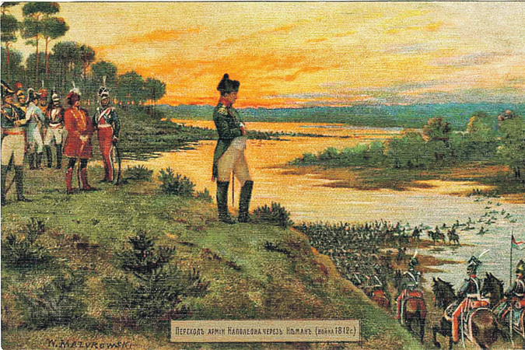
- Вторжение Наполеона в Россию.
Учитель: Русские войска, расположенные на западном фронте, составляли 240 тысяч человек и состояли из трех армий, далеко стоящих друг от друга.
1-ая армия защищала Петербургское направление, ее возглавлял Барклай-де Толли.
2-я армия во главе с Багратионом прикрывала Московское направление.
3-я армия, возглавляемая А.П. Тормасовым, защищала Киевское направление.
(Учащиеся показывают расположение русских армий на карте).
Вначале главнокомандующим русской армией был император Александр I, он находился при штабе армии Барклая – де Толли.
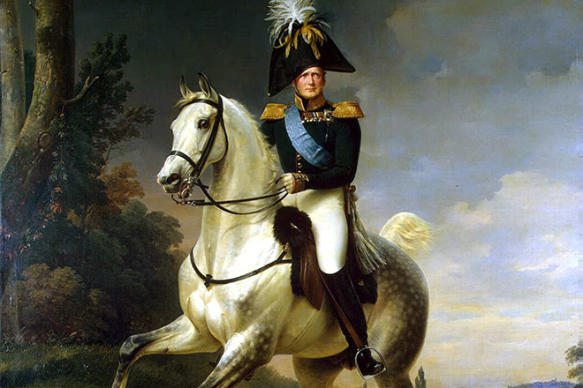
Чуть позже главнокомандующим был назначен Барклай-де Толи.
Наполеон рассчитывал разбить наши армии поодиночке.
Вопросы:
- Ребята, как вы думаете, при такой расстановке сил можно ли было остановить противника? (Ответ: нет)
- Что же надо было сделать в первую очередь, чтобы иметь возможность противостоять врагу?
Предполагаемый ответ: Чтобы иметь такую возможность, надо было объединить все русские вооруженные силы.
Учитель: Опытные русские генералы разгадали план неприятеля – Барклай-де-Толли и Багратион решили соединиться в Смоленске. Именно поэтому было принято решение вести отступление, изнуряя противника и лишая его возможности пополнить продовольственные и боевые запасы.
Война принимала затяжной характер, все планы Наполеона рушились.

Учитель: Война приближалась к Смоленской земле, где планировалось соединение армий Барклая де Толли и Багратиона. Император встретился в Смоленске с местным дворянством, призвал его вооружаться и вооружать крестьян и узаконил партизанскую войну. А она уже разгорелась, еще до царских указов и наносила огромный урон вражеской армии. Все население страны объединилось ради спасения Родины. Каждый старался помочь, чем только мог.
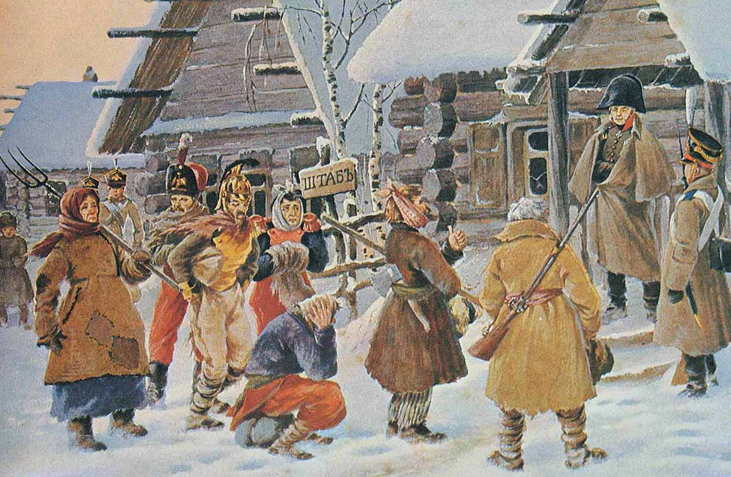
Отступление русских войск продолжалось вплоть до 22 июля 1812 года.
22 июля 1812 года 1-я армия Барклая-де-Толли и 2-я армия Багратиона воссоединились под Смоленском. Русские войска не позволили противнику немедленно овладеть городом. Однако, Барклай-де-Толли считая, что силы по-прежнему не равны, отдал приказ об отступлении. От Смоленска остались лишь обуглившиеся руины. Ни продовольствия, ни фуража французам не осталось. Отступление вызвало недовольство в армии. Главным виновником отступления и всех бед в русской армии объявили Барклая-де-Толли. Смоленск был «ключом» к Москве – сильной крепостью. С оставлением города у русской армии не осталось сильных укреплённых пунктов, вплоть до Москвы.
Вопрос классу: как вы думаете какое значение имело сражение под Смоленском (русская армия была не только сохранена, но и доказала, что «Великая и непобедимая армия» Наполеона не так уж непобедима. Война приняла затяжной характер).
После сдачи Смоленска стал снижаться боевой дух русской армии. И Александр I был вынужден назначить 8 августа главнокомандующим Михаила Илларионовича Кутузова. Александр I не любил Кутузова, не мог простить ему поражения русской армии под Аустерлицем. Но Кутузов был очень популярен среди народа и Александр I был вынужден назначить Кутузова главнокомандующим.
Учитель: Вступив в командование армией, Кутузов объявил, что действия Барклая-де-Толли были вполне верными и приказал отступить ещё ближе к Москве. В 110 км. От Москвы, у села Бородино. Кутузов решил дать генеральное сражение. На вопрос племянника: «Неужели, дядюшка, Вы думаете разбить такую армию, победить Наполеона?» - Кутузов ответил: «Разбить? Нет. Но обмануть, да, рассчитываю!».
А как русская армия под командованием Кутузова разгромила французов и какие этому способствовали сражения мы с вами узнаем на следующих уроках.

V. Этап закрепления изученного материала.
Учитель:
Теперь давайте проведем устное групповое тестирование. Если предложение верно, то говорите «да», если не верно, то говорите «нет»
Вопросы тестирования:
1. Основная причина войны 1812 года – стремление Наполеона к мировому господству.
2. Для Франции война была освободительной.
3. Из трех возможных направлений наступления, которые рассматривал Наполеон – Петербург, Киев и Москва – Наполеон выбрал Киев.
4 июля французская армия форсировала реку Неман.
4. Первое ожесточенное сражение состоялось под Смоленском.
5. До назначения Кутузова главнокомандующим этот пост занимал Уваров.
6. Соединение армии Барклая -де -Толли и Багратионом произошло под Вязьмой.
7. Война для России была захватнической, грабительской.

VI. Рефлексия (подведение итогов урока).
Учитель:
Отечественная война 1812 года – это одна из ярких страниц нашей истории. Наверное, и вы испытывали какие-то чувства, изучая данный вопрос.
А сейчас мы с вами создадим « ромашку чувств»:
у вас на столе в конверте есть лепестки, они разного цвета. Если вы испытали чувство
- гордости, восхищения, то возьмите красный лепесток;
- разочарования, то возьмите лепесток синего цвета;
- сострадания, сочувствия, милосердия, то возьмите лепесток зеленый;
- никаких, лепесток коричневый.
На большом столе лежит сердцевина ромашки, приклейте к ней свой лепесток, либо учитель сам создает ромашку, а дети аргументируют, почему они выбрали этот лепесток. Затем ромашка крепится магнитом на карту «Отечественная война 1812 года» на доске.
Учитель.
Вы люди неравнодушные, у вас есть гражданская позиция, а главное в вас живет чувство патриотизма, а также сострадание и милосердие.
VII. Подведение итога урока. Информация о домашнем задании, инструктаж по его выполнению.
На этом наш урок окончен. Работой вашей я довольна, ребята.
Задание на дом: параграф… прочитать, стр. 208 – 211.

